OBJAVA ZA MEDIJE

U PALAČI HRVATSKE AKADEMIJE ZNANOSTI I UMJETNOSTI ODRŽANA ONLINE RASPRAVA O POSLJEDICAMA POTRESA U ZAGREBU, UTJECAJU NA KULTURNI ŽIVOT GRADA TE POTREBI SUSTAVNE I PROMIŠLJENE OBNOVE

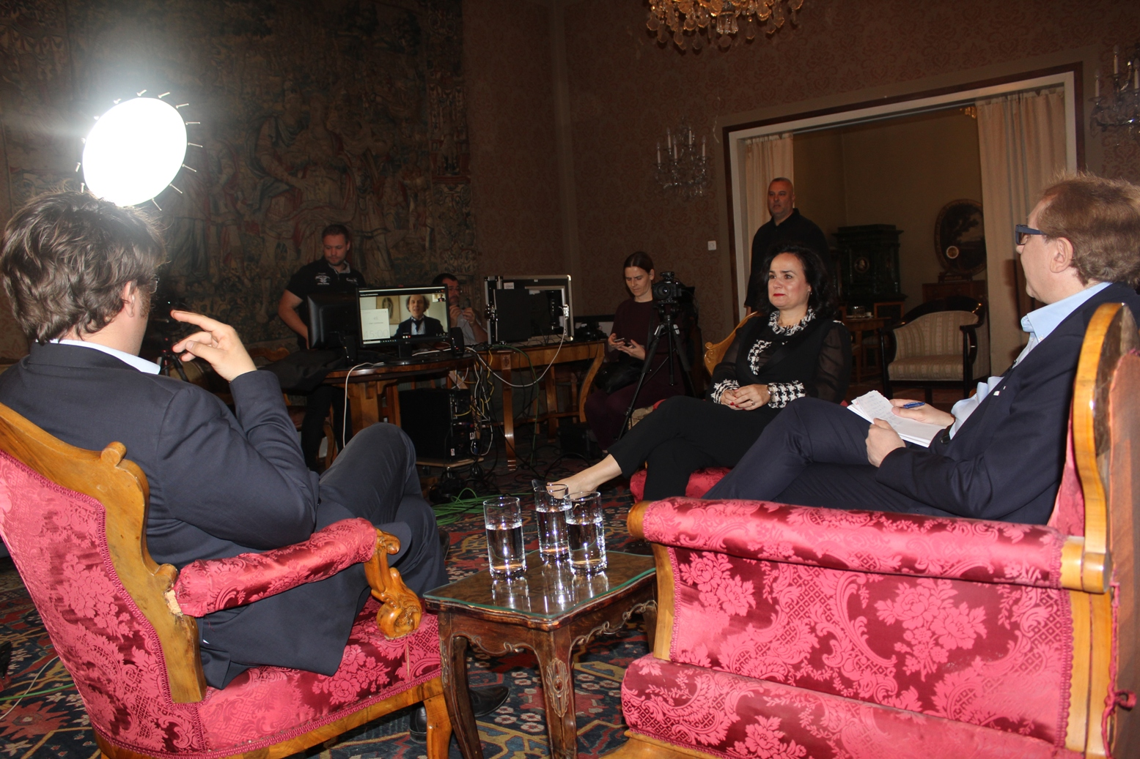

Zagreb, 2. lipnja 2020. – U organizaciji udruge Unimedia i pod medijskim pokroviteljstvom Večernjeg lista i Total Croatia Newsa u utorak 2. lipnja u palači Hrvatske akademije znanosti i umjetnosti održana je online rasprava Zagreb, tak imam te rad posvećena posljedicama potresa u Zagrebu, utjecaju na kulturni život grada te potrebi sustavne i promišljene obnove. U raspravi su sudjelovali tajnik razreda za likovne umjetnosti HAZU akademik Mladen Obad Šćitaroci, posebna savjetnica ministrice kulture dr. sc. Iva Hraste Sočo i predsjednik Upravnog vijeća Zagrebačkih solista Krunoslav Marić, dok je moderator bio Boris Homovec.
Akademik Obad Šćitaroci u svom je izlaganju kazao da obnovi Zagreba treba sveobuhvatni pristup koji će uvažiti sve ono što je naslijeđeni identitet grada, ali i pristup koji će biti osuvremenjen i prilagođen današnjim potrebama te da nije dovoljno samo obnoviti razrušene zgrade. Istaknuo je da je Zagreb pred trećom velikom obnovom, nakon one iz 1880. koja se dogodila nakon potresa i one koja je uslijedila početkom druge polovice 20. stoljeća uz pomoć međunarodnog natječaja kada je Zagreb prešao Savu. „Sadašnja obnova mora afirmirati i podsljemensku zonu koja je bila epicentar potresa, ali i završiti sa nekim vizionarskim intervencijama koje nikada nisu dovršene. Ovo je i trenutak na nove vizionarske iskorake, a da bi se to dogodilo potrebno je imati jasni politički, financijski i pravni okvir, angažman struke te ozračje koje će pogodovati svemu tome“, rekao je akademik Obad Šćitaroci, dodavši da samo oni političari koji shvate značaj kulture ostavljaju nešto u nasljeđe.
Iva Hraste Sočo rekla je da kulturu i kulturne djelatnike nisu zaustavili niti potres niti virusna pandemija. „Izvedbene djelatnosti bile su najpogođenije, ali brojne institucije i pojedinci orijentirali su se na on-line programe. Samo programe zagrebačkog HNK je na taj način pogledalo pola milijuna ljudi. Ministarstvo kulture je osiguralo i 25 milijuna kuna za on-line produkciju, a taj je natječaj prvenstveno namijenjen neovisnoj kulturi koja je i najteže stradala, s time da neovisni umjetnici mogu surađivati i sa kulturnim institucijama“, kazala je Iva Hraste Sočo. Krunoslav Marić je pohvalio brzu pomoć Ministarstva kulture umjetnicima koji su preko noći ostali bez domaćih i napose stranih angažmana. „Odlična je odluka da se održe ljetni festivali te da se na njima angažiraju domaći umjetnici“, rekao je Marić, poručivši da mali narodi svoj identitet trebaju graditi velikom kulturom, poput Austrije koja itekako zna iskoristiti kulturnu ponudu u turističke svrhe.

Marijan Lipovac
Ured za odnose s javnošću i medije HAZU

